Создание сайта

- Первоначальные настройки проекта
Сегодня мы создадим сайт на тематику «Свой персонаж», это будет своеобразный сайт-портфолио.
Для создания сайта мы будем использовать платформу VS CODE.
Вначале мы создадим папку, в которой у нас и будет храниться наш сайт.
Открываем нашу папку в VS CODE: Файл Открыть папку (File Open Folder).
Создаём в нашей папке 2 файла:
- index.html
- style.css
В файле index.html создаём каркас сайта
<!DOCTYPE html>
<html lang="en">
<head>
<meta charset="UTF-8">
<meta http-equiv="X-UA-Compatible" content="IE=edge">
<meta name="viewport" content="width=device-width, initial-scale=1.0">
<title>Document</title>
</head>
<body>

</body>
</html>

Для того чтобы, подключить файл style.css не забываем написать строчку сразу после <title>Document</title> пишем
<link rel="stylesheet" href="style.css">
Именно эта строка подключит все возможные стили к нашей странице.
Не забываем добавить изображения, которые вы будете использовать в ваш проект.
Должно получиться так
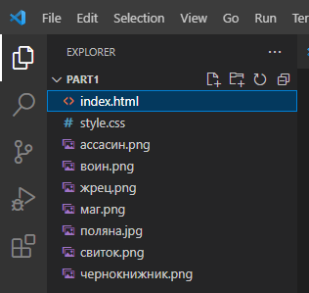
- Вёрстка сайта
Рассмотрим сайт, который мы собираемся создать
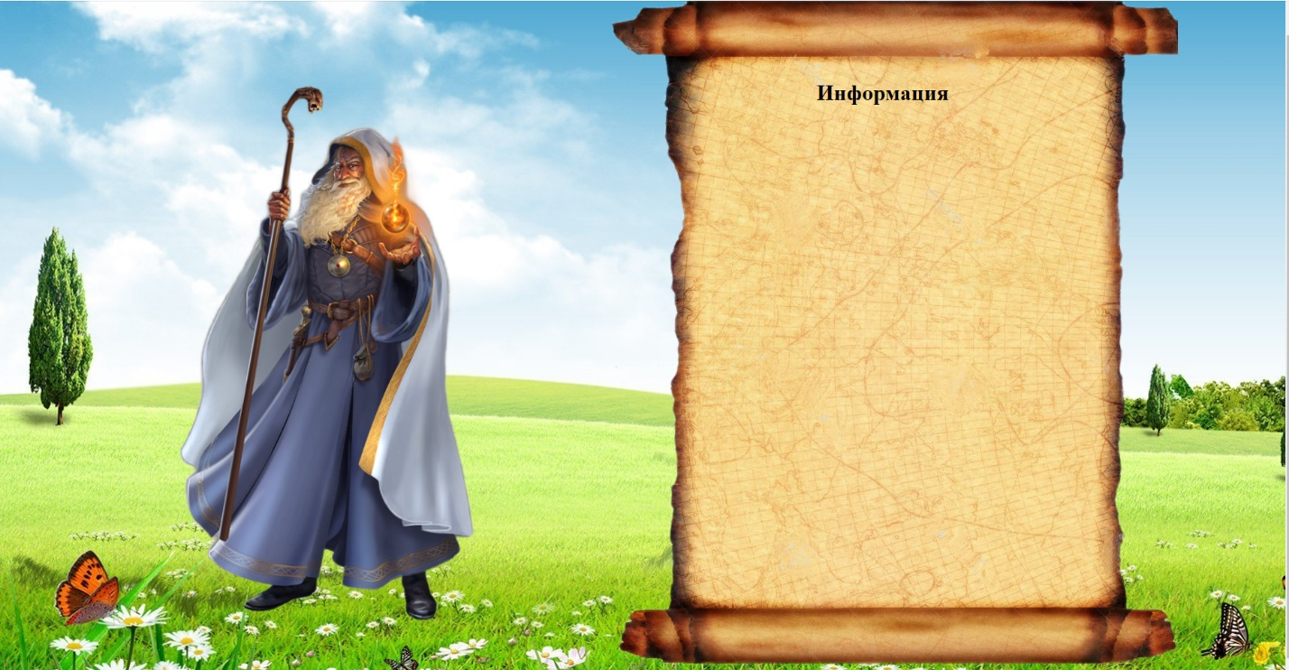
Он состоит из 3-х блоков.
- Блок в котором будет храниться вся информация
- Блок персонажа
- Блок с информацией о персонаже

Таким образом вёрстка вашего сайта может иметь следующий вид
<body>
<div class="resume">
<div class="pers"></div>
<div class="svitok">
<h1 class="zaglav">Информация</h1>
<div class="info">

</div>

</div>
</div>
</body>

Очевидно, что это не единственное правильное решение. У вас может быть вёрстка другого вида, а результат будет тем же. Тем не менее, мы остановимся на этом варианте.
Как только вы создадите разметку, то посмотрев сайт мы увидим следующее
- Стилизация сайта
Начинаем писать стили.
Первое что мы сделаем, это обнулим все отступы, которые есть по умолчанию, для этого в style.css мы пропишем
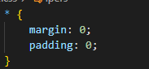
Следующее что мы сделаем, это зададим параметры нашего основного блока, в котором у нас будет находиться вся информация. А именно, зададим ширину, высоту и фоновое изображение.
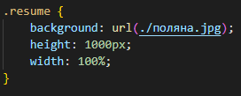
В итоге у нас получится следующее
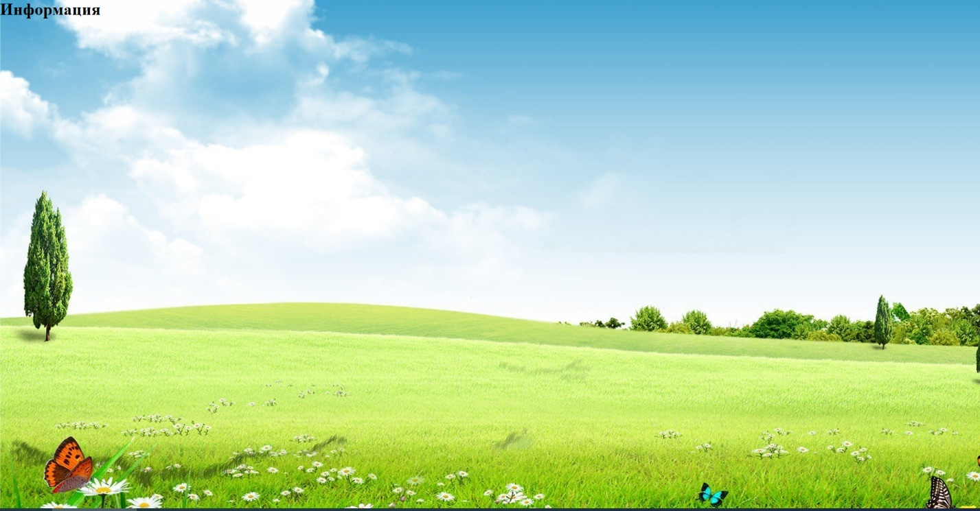
Теперь поработаем над нашим персонажем.
Также как и дальше, зададим ему ширину, высоту и фоновое изображение (ширина и высота может меняться в зависимости от размеров изображения). А также зададим его расположение при помощи position:absolute и свойства top.
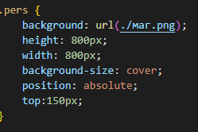
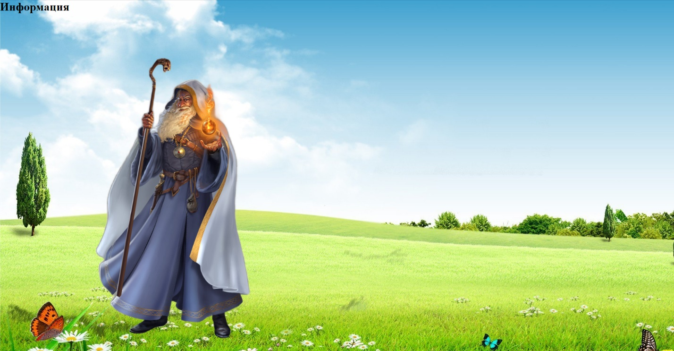
Аналогично мы поступим и со свитком, но теперь уже мы добавим ещё и свойство left чтобы сместить его немного вправо.
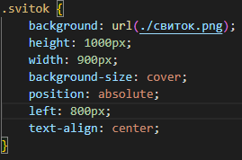

Чтобы расположить текст правильно мы пропишем следующие свойства
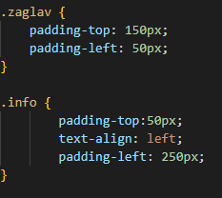
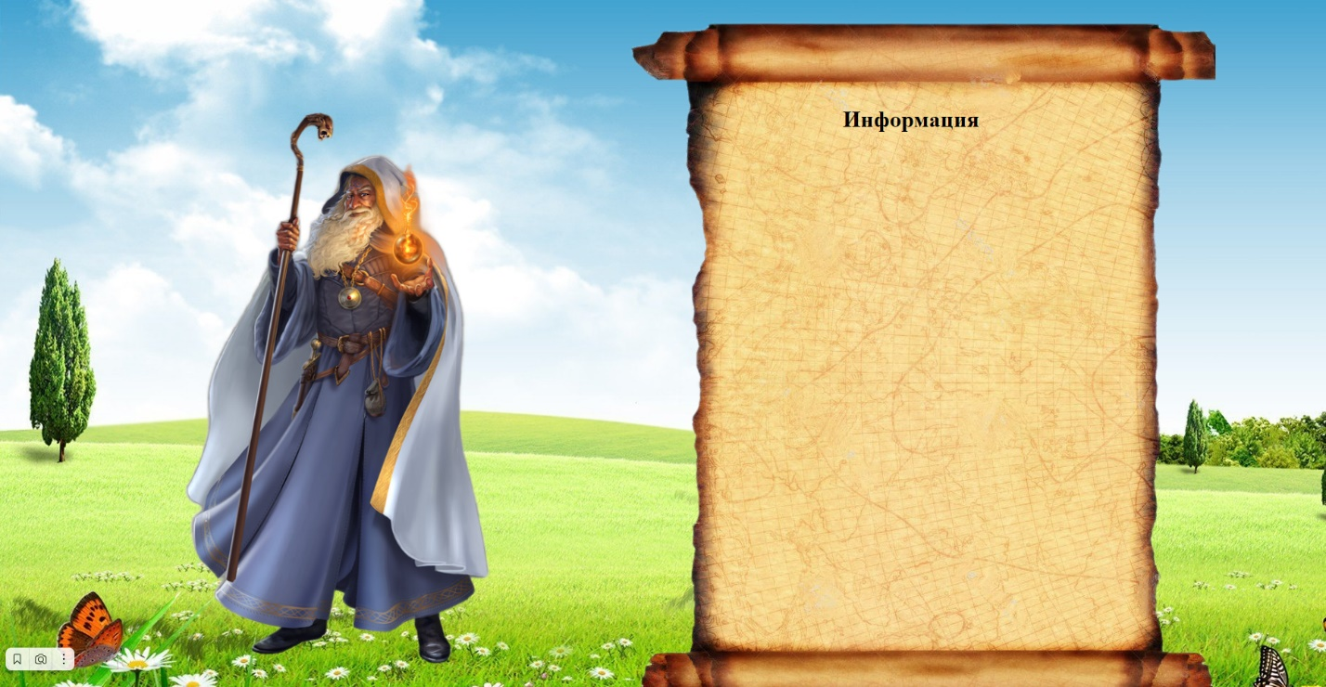
Теперь нам остаётся лишь заполнить свиток информацией о маге. Ниже представлен пример, того как это может быть
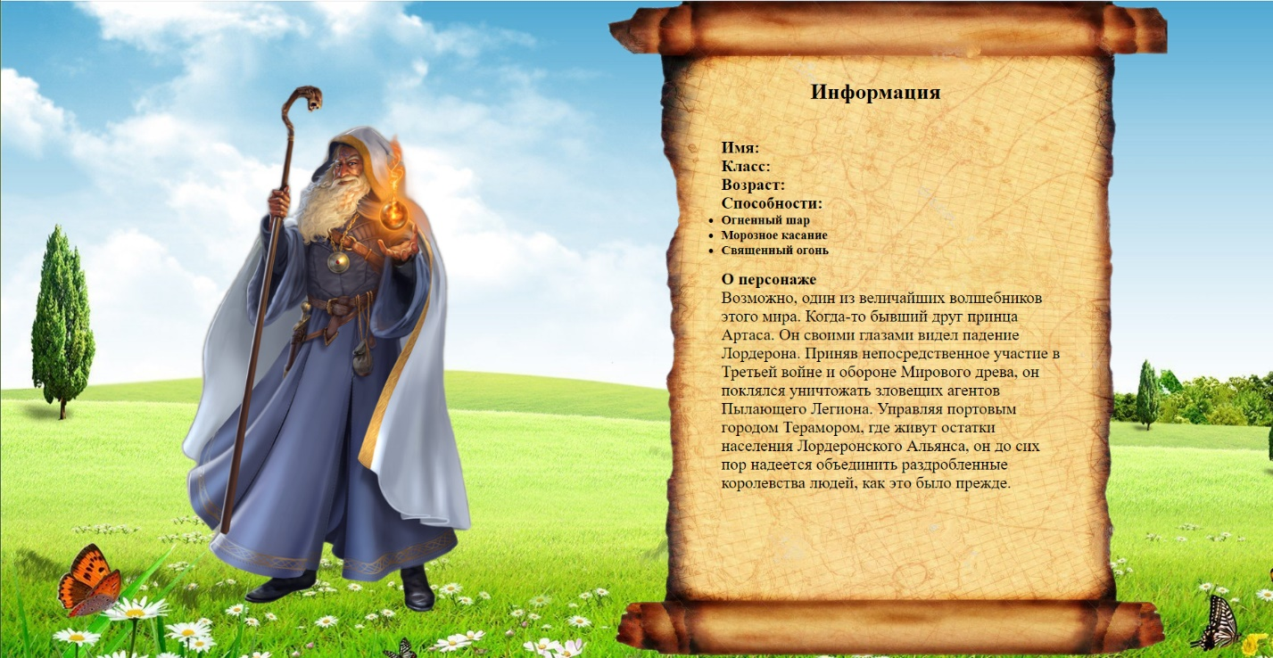

4.Работа с шрифтами
Для того чтобы немного украсить наш текст, добавим специальные шрифты.
Для этого мы будем использовать сайт GoogleFonts https://fonts.google.com/
Выберем тот стиль, который по вашему мнению наиболее подойдёт для вашего сайта. В моём случае это будет шрифт Kalam. Нажав на этот шрифт и выбрав подходящий стиль шрифта, у нас автоматически сформируется код, который нам будет необходимо подключить к нашему сайту.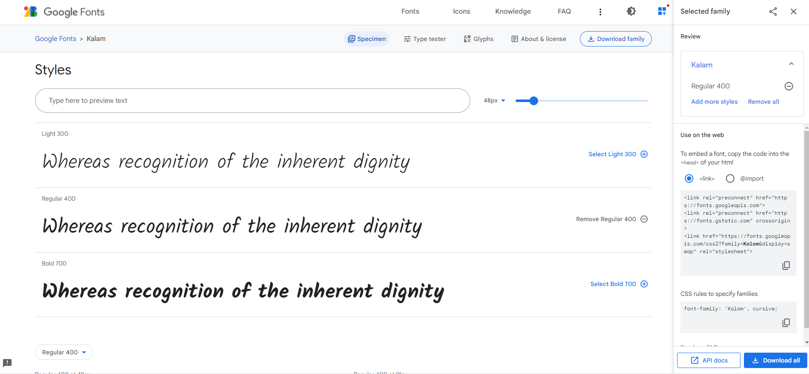

Cтрочки link мы вставим в index.html после подключения стиля, а строчку font-family допишем в style.css ко всем элементам.
Если в какой-то момент у вас что-то пошло не так, вы можете загрузить итоговый проект и сравнить. Ссылка на скачивание представлена ниже
https://drive.google.com/drive/folders/1pyIGKbTFWC6HdIwYS3f7RoFwP3mlR248?usp=sharing

